с. ЧУМАКОВО Куйбышевского р-на Новосибирской области |  | УЧРЕДИТЕЛЬ  Администрация  Чумаковского  сельсовета

Вестник № 502

18 октября 2023

О ф и ц и а л ь н ы е д о к у м е н т ы

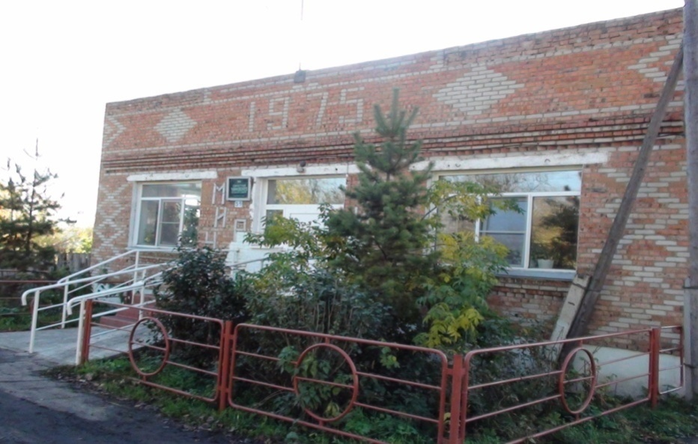
Ч у м а к о в с к о г о с е л ь с о в е т а

СОВЕТ ДЕПУТАТОВ

ЧУМАКОВСКОГО СЕЛЬСОВЕТА

КУЙБЫШЕВСКОГО РАЙОНА

НОВОСИБИРСКОЙ ОБЛАСТИ

ШЕСТОГО СОЗЫВА

РЕШЕНИЕ

Сорок третьей сессии
18.10.2023г. № 3

О внесении изменений в Решение сессии Совета депутатов Чумаковского сельсовета Куйбышевского района Новосибирской области от
28. 10.2021г. №5 «Об утверждении Положения о муниципальном контроле
на автомобильном транспорте, городском наземном электрическом транспорте и в дорожном хозяйстве в границах населенных пунктов Чумаковского сельсовета Куйбышевского района Новосибирской области»

В целях приведения муниципальных правовых актов в соответствие с действующим законодательством, Совет депутатов Чумаковского сельсовета Куйбышевского района Новосибирской области
РЕШИЛ:
- В приложение 1 раздел Перечень индикаторов риска нарушения
обязательных требований, проверяемых в рамках осуществления муниципального контроля на автомобильном транспорте, городском наземном электрическом транспорте и в дорожном хозяйстве в границах населенных пунктов Чумаковского сельсовета Куйбышевского района Новосибирской области изложить в следующей редакции:
  - Поступление в орган местного самоуправления от заказчика
работ по строительству, реконструкции, капитальному ремонту автомобильной дороги местного значения информации о наличии в период проведения указанных работ пяти и более замечаний одного вида или пятнадцати и более замечаний независимо от их вида к подрядчику, осуществляющему выполнение работ на объекте, зафиксированных в журнале производства работ заказчиком и (или) иным лицом, осуществляющим строительный контроль.
  - Выявление органом местного самоуправления полученных на
основании архива отчетов оператора Региональной навигационно-информационной системы Новосибирской области сведений о невыполнении контролируемым лицом, которому выданы свидетельства об осуществлении регулярных перевозок пассажиров и багажа по муниципальному маршруту по нерегулируемым тарифам, более 3% рейсов в течение одного квартала от общего количества рейсов, предусмотренных для выполнения в течение данного квартала установленным расписанием.
2. Актуальную редакцию Положения о муниципальном контроле
на автомобильном транспорте, городском наземном электрическом транспорте и в дорожном хозяйстве в границах населенных пунктов Чумаковского сельсовета Куйбышевского района Новосибирской области опубликовать на официальном сайте администрации Чумаковского сельсовета в сети «Интернет» и в периодическом печатном издании органов местного самоуправления Чумаковского сельсовета «Вестник».

Председатель Совета депутатов
Чумаковского сельсовета
Куйбышевского района
Новосибирской области Л.В.Богданова

Глава Чумаковского сельсовета
Куйбышевского района
Новосибирской области А.В. Банников

СОВЕТ ДЕПУТАТОВ

ЧУМАКОВСКОГО СЕЛЬСОВЕТА

КУЙБЫШЕВСКОГО РАЙОНА

НОВОСИБИРСКОЙ ОБЛАСТИ

ШЕСТОГО СОЗЫВА

РЕШЕНИЕ

Сорок третьей сессии
18.10.2023г. № 4

О внесении изменений в Решение сессии Совета депутатов Чумаковского сельсовета Куйбышевского района Новосибирской области от
28. 10.2021г. №4 «Об утверждении Положения о муниципальном жилищном контроле на территории Чумаковского сельсовета Куйбышевского района Новосибирской области»

В целях приведения муниципальных правовых актов в соответствие с действующим законодательством, Совет депутатов Чумаковского сельсовета Куйбышевского района Новосибирской области
РЕШИЛ:
1.Внести в Положение о муниципальном жилищном контроле
в Чумаковском сельсовете Куйбышевского района Новосибирской области,
утвержденное, решением Совета депутатов Чумаковского сельсовета Куйбышевского района Новосибирской области от 28.10.2021 №4, следующие изменения:
  - Пункт 1.2.Положения дополнить подпунктами 12 и 13 следующего содержания:
«12)требований к безопасной эксплуатации и техническому обслуживанию внутридомового и(или) внутриквартирного газового оборудования;
13) требований к содержанию относящихся к общему имуществу в многоквартирном доме вентиляционных и дымовых каналов.».
1.2. Приложение №1 к Положению о муниципальном жилищном контроле в Чумаковском сельсовете Куйбышевского района Новосибирской области дополнить пунктами 7 и 8 , следующего содержания:
«7.Поступление в орган муниципального жилищного надзора в течение трех месяцев подряд двух и более протоколов общего собрания собственников помещений в многоквартирном доме, в котором все жилые помещения входят в муниципальный жилищный фонд, содержащих решения по аналогичным вопросам повестки дня
8. Отсутствие в государственной информационной системе жилищно-коммунального хозяйства по истечению 7 месяцев с даты размещения сведений о результатах последней проверки прибора учета, установленных вне жилых (нежилых) помещений в многоквартирном доме, в котором все жилые помещений входят в состав муниципального жилищного фонда, сведений об исправности или неисправности прибора учета, либо о снятии на поверку, за исключением приборов учета электрической энергии, которые присоединены к интеллектуальной системе учета электрической энергии (мощности)»
2. Актуальную редакцию Положения о муниципальном жилищном контроле на территории Чумаковского сельсовета Куйбышевского района Новосибирской области опубликовать на официальном сайте администрации Чумаковского сельсовета в сети «Интернет» и в периодическом печатном издании органов местного самоуправления Чумаковского сельсовета «Вестник».

Председатель Совета депутатов
Чумаковского сельсовета
Куйбышевского района
Новосибирской области Л.В.Богданова

Глава Чумаковского сельсовета
Куйбышевского района
Новосибирской области А.В. Банников

СОВЕТ ДЕПУТАТОВ
ЧУМАКОВСКОГО СЕЛЬСОВЕТА
КУЙБЫШЕВСКОГО РАЙОНА
НОВОСИБИРСКОЙ ОБЛАСТИ
ШЕСТОГО СОЗЫВА

РЕШЕНИЕ
Сорок третьей сессии

от «18» октября 2023 г. с. Чумаково № 5

Об утверждении Положения о старосте сельского населенного пункта Чумаковского сельсовета Куйбышевского района Новосибирской области
В соответствии Федеральным законом от 06.02.2023 № 12-ФЗ «О внесении изменений в Федеральный закон «Об общих принципах организации публичной власти в субъектах Российской Федерации» и отдельные законодательные акты Российской Федерации» Совет депутатов Чумаковского сельсовета Куйбышевского района Новосибирской области
РЕШИЛ:
- Утвердить Положение о старосте сельского населенного пункта
Чумаковского сельсовета Куйбышевского района Новосибирской области, согласно приложению к настоящему решению.
2. Признать утратившим силу решение двадцать девятой сессии Совета депутатов Чумаковского сельсовета Куйбышевского района Новосибирской области пятого созыва от 08.09.2017 № 4 «Об утверждении Положения о старосте сельского населенного пункта Чумаковского сельсовета Куйбышевского района Новосибирской области».
3. Опубликовать настоящее решение в периодическом печатном издании «Вестник» органов местного самоуправления Чумаковского сельсовета Куйбышевского района Новосибирской области и разместить на официальном сайте администрации Чумаковского сельсовета Куйбышевского района Новосибирской области в информационно-телекоммуникационной сети «Интернет».
4. Настоящее Решение вступает в силу после его официального опубликования.

Председатель Совета депутатов
Чумаковского сельсовета
Куйбышевского района
Новосибирской области Л.В. Богданова

Глава Чумаковского сельсовета
Куйбышевского района
Новосибирской области А.В. Банников

ПРИЛОЖЕНИЕ
к решению 43 сессии Совета депутатов
Чумаковского сельсовета
Куйбышевского района
Новосибирской области
от 18.10.2023 г.№ 5

Положение
о старосте сельского населенного пункта Чумаковского сельсовета
Куйбышевского района Новосибирской области

1. Общие положения

1.1. Для организации взаимодействия органов местного самоуправления Чумаковского сельсовета Куйбышевского района Новосибирской области и жителей сельского населенного пункта при решении вопросов местного значения в сельском населенном пункте, расположенном на территории Чумаковского сельсовета Куйбышевского района Новосибирской области, назначается староста сельского населенного пункта (далее - староста).
1.2. Староста сельского населенного пункта не является лицом, замещающим государственную должность, должность государственной гражданской службы, муниципальную должность, за исключением муниципальной должности депутата представительного органа муниципального образования, осуществляющего свои полномочия на непостоянной основе, или должность муниципальной службы, не может состоять в трудовых отношениях и иных непосредственно связанных с ними отношениях с органами местного самоуправления.
1.3. В своей деятельности староста руководствуется Конституцией Российской Федерации, федеральными законами и иными нормативными правовыми актами Российской Федерации, законами и иными нормативными правовыми актами Новосибирской области, Уставом и муниципальными правовыми актами поселения, настоящим Положением.
1.4. Староста осуществляет свою деятельность на принципах законности и добровольности.

2. Организация деятельности старосты сельского населенного пункта
3.1. Староста сельского населенного пункта для решения возложенных на него задач осуществляет следующие полномочия:
1) представляет интересы населения сельского населенного пункта, в котором староста осуществляет свою деятельность (далее - сельский населенный пункт), в органах местного самоуправления поселения Чумаковского сельсовета Куйбышевского района Новосибирской области, в котором расположен сельский населенный пункт, а также в органе местного самоуправления Куйбышевского муниципального района, в состав которого входит указанное поселение (далее - органы местного самоуправления), в организациях, осуществляющих свою деятельность на территории соответствующего населенного пункта;
2) оказывает организационную и информационную помощь жителям сельского населенного пункта (с. Чумаково, с. Ушково, д. Елизаветинка, д. Андреевка, д. Сергиевка, пос. Угурманский) при их обращениях в органы местного самоуправления Чумаковского сельсовета Куйбышевского района Новосибирской области;
3) оказывает содействие органам местного самоуправления и населению в созыве схода, собрания, конференции граждан, проживающих на территории сельского населенного пункта;
4) оказывает содействие органам местного самоуправления Чумаковского сельсовета Куйбышевского района Новосибирской области в проведении праздничных, спортивных и иных мероприятий;
5) оказывает содействие органам местного самоуправления Чумаковского сельсовета Куйбышевского района Новосибирской области в обеспечении первичных мер пожарной безопасности и организации благоустройства территории поселения (городского округа), проведение встреч с жителями сельского населенного пункта в целях обсуждения вопросов обеспечения первичных мер пожарной безопасности, предупреждения и ликвидации последствий чрезвычайных ситуаций;
6) оказывает содействие главе поселения Чумаковского сельсовета Куйбышевского района Новосибирской области, единой дежурно-диспетчерской службе муниципального района (городского округа) Чумаковского сельсовета Куйбышевского района Новосибирской области в вопросах обеспечения безопасности населения и территории, защиты граждан от чрезвычайных ситуаций природного и техногенного характера, в осуществлении мероприятий по предупреждению пожаров;
7) ежегодно информирует жителей и представительный орган Чумаковского сельсовета Куйбышевского района Новосибирской области, в состав которого входит сельский населенный пункт, о своей деятельности;
8) рассматривает в пределах своих полномочий предложения, заявления и жалобы граждан, проживающих на территории сельского населенного пункта.
2. Староста имеет право:
1) обращаться с письменными и устными предложениями, заявлениями и жалобами в органы местного самоуправления Чумаковского сельсовета Куйбышевского района Новосибирской области;
2) обращаться к руководителям организаций и их структурных подразделений за содействием в проведении мероприятий, связанных с благоустройством территории сельского населенного пункта, организацией досуга населения;
3) участвовать в исполнении решений, принятых на сходах, собраниях и конференциях граждан, проживающих на территории сельского населенного пункта, включая направление обращений и предложений, в том числе оформленных в виде проектов муниципальных правовых актов;
4) на организацию участия населения на добровольных началах в работах по благоустройству территорий общего пользования (улиц, проездов, скверов, бульваров и других территорий общего пользования), обелисков, памятников, а также информирования органов местного самоуправления о состоянии дорог в зимний и летний период;
5) на организацию участия населения на добровольных началах в проведении работ по уборке и благоустройству жилых домов, надворных построек и территорий домовладений, по текущему ремонту и окраске фасадов домовладений, их отдельных элементов (балконов, водосточных труб), надворных построек, ограждений, расположенных на принадлежащих гражданам земельных участках.

Статья 3. Гарантии деятельности старосты
4.1. Устанавливаются следующие гарантии деятельности старосты:
1) получение информации, необходимой для осуществления своих полномочий и реализации прав, за исключением информации, содержащей сведения, составляющие государственную тайну, сведения о персональных данных, и информации, доступ к которой ограничен федеральными законами;
2) получение консультаций специалистов органов местного самоуправления Чумаковского сельсовета Куйбышевского района Новосибирской области по вопросам, связанным с их деятельностью;
3) прием в первоочередном порядке:
а) должностными лицами органов местного самоуправления Чумаковского сельсовета Куйбышевского района Новосибирской области;
б) руководителями муниципальных унитарных предприятий и муниципальных учреждений, учредителем которых является Чумаковский сельсовет Куйбышевского района Новосибирской области;
4) участие в заседаниях Совета депутатов Чумаковского сельсовета Куйбышевского района Новосибирской области в порядке, установленном нормативными правовыми актами Совета депутатов, в состав которого входит соответствующий сельский населенный пункт. Староста своевременно информируется о времени и месте проведения заседаний Совета депутатов, о вопросах, вносимых на рассмотрение, а также обеспечивается необходимыми материалами по вопросам, затрагивающим интересы жителей при решении вопросов местного значения;
5) предоставление помещения (рабочего места), оборудованного мебелью, средствами связи (включая доступ к информационно-телекоммуникационной сети "Интернет"), компьютерной техникой (компьютером, принтером), копировально-множительной техникой на территории Чумаковского сельсовета Куйбышевского района Новосибирской области.

Статья 4. Удостоверение старосты
Официальным документом, подтверждающим полномочия старосты, является удостоверение старосты. Удостоверение выдается администрацией Чумаковского сельсовета Куйбышевского района Новосибирской области. Форма удостоверения установлена приложением к настоящему положению.
______________
ПРИЛОЖЕНИЕ
к Положению о старосте сельского
населенного пункта
Чумаковского сельсовета
Куйбышевского района
Новосибирской области
Удостоверение
старосты сельского населенного пункта

________________ (наименование мо)  УДОСТОВЕРЕНИЕ №  Место  для фотографии ______________  (личная подпись)  Место печати  Действительно до ____________________ 20__года  Продлено до _________________________20__года | Фамилия ________________________  Имя ____________________________  Отчество ________________________  Является старостой  _________________ (наименование сельского населенного пункта или сельских населенных пунктов)  Глава администрации ______________ (наименование муниципального образования)  ____________ _______________  Подпись ФИО

Председатель редакционного Совета | адрес издателя: | тираж
А.В. Банников | с. Чумаково, ул. Ленина, 59 | 50 экз.

